ОТЧЕТ

|  |
| --- |
| к лабораторной работе № 1 по дисциплине  ОБЪЕКТНО-ОРИЕНТИРОВАННОЕ ПРОГРАММИРОВАНИЕ |
| Разработка программ на java. Вариант №1 |

наименование темы

|  |  |  |  |  |  |
| --- | --- | --- | --- | --- | --- |
| Выполнил студент группы | ПКС-15-1 |  |  |  |  |
|  | Шифр группы |  | Подпись |  | Фамилия Имя Отчество |
| Проверил | преподаватель |  |  |  | Удальцов С.А. |
|  | Должность |  | Подпись |  | Фамилия Имя Отчество |

Дата__________

1. Цель работы

Получить практические навыки работы с интегрированной средой разработки NetBeans. Научиться писать простейшую программу на языке Java, иметь представление о методе main().

1. Задание

Написать программу, получающую на вход в качестве аргумента два параметра – числа x и y. Большее из них умножить на 5. Вывести результат на экран.

Дано a и b. Найти наибольшее max(a,b) и наименьшее min(a,b) из чисел a и b. Найти d.

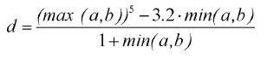

3 Теоретические сведения о языке Java.

На сегодняшний момент язык Java является одним из самых распространенных и популярных языков программирования. Первая версия языка появилась еще в 1996. Java задумывался как универсальный язык программирования, который можно применять для различного рода задач, а со временем превратилась из просто универсального языка в целую платформу, которая объединяет различные технологии, используемые в целом ряде задач: от создания приложений до написания крупных веб-порталов и сервисов. Кроме того, язык Java активно применяется для создания программного обеспечения для целого ряда устройств: обычных ПК, планшетов, смартфонов и мобильных телефонов и даже бытовой техники.   
(+ дополнительная информация)

4 Реализация программы.

Листинг программы

package lab1;

**//импортируем класс Scanner**  
import java.util.Scanner;

public class Lab1 {

int x,y; **//объявление переменных**

public static void main(String[] args) {

System.out.println("введите число Х и Y через пробел");   
 **// создание объекта Scanner. Передача в его конструктор объекта System.in**

Scanner in = new Scanner(System.in);

**//считываем вводимые переменные**

int x = in.nextInt();

int y = in.nextInt();

**//сравнение переменных, выполнение условия задачи**

if(x > y){

System.out.println("Наибольшее число "+ x);

System.out.println("Результат равен "+ x*5);

}

else {

System.out.println("Наибольшее число "+ y);

System.out.println("Результат равен "+ x*5);

}

}

}  
(+ описание работы программы)

Результат работы программы

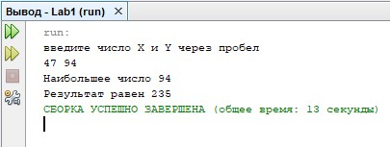

Рисунок 1 – результат работы программы

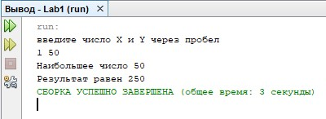

Рисунок 2 – результат работы программы  
  
**Вывод**

Данная работа демонстрирует выполнение элементарных функций на языке java. Лабораторная работа выполнена в соответствии с заданием, представлен листинг программы, результат её работы.   
(+ дополнительные выводы, наблюдения)